МБОО СОШ №10

Учитель музыки

Аракелян Аида Георгиевна

Функциональная грамотность на уроках музыки

Хочу начать с определения, что же такое функциональная грамотность?

Функциональная грамотность – это базовые навыки жизни в обществе, которые будут востребованы, чем бы человек ни занимался.

Требования к современному образованию, стремительно изменились в последние годы. Сегодня главными функциональными качествами личности являются инициативность, способность нестандартно и творчески, умение выбирать профессиональный путь, готовность обучаться на протяжении всей жизни. Все данные функциональные навыки формируются в условиях школы.

Сейчас, мы с вами разберёмся, зачем это всё нужно учителю музыки?

В современных условиях, благодаря развитию музыкальной индустрии, ориентации школьников в области музыки формируются, главным образом, под воздействием средств массовой коммуникации и общения со сверстниками.

Педагог должен раскрыть перед учеником систему целевых ориентаций, которые бы определили ближайшие, средние и дальние перспективы. Учитель должен начать с того, чтобы помочь ребенку увидеть в своем окружении доступную близкую цель по самосовершенствованию, которая принесет ему радость.

Урок музыки может способствовать наиболее полно раскрыть все внутренние психологические качества учащихся (мышление, воображение, память, волю и др.), воспитать эмоционально- чувственную сферу психики (чуткость, умение познавать глубину душевных переживаний).

Урок помогает учащимся познать мир, воспитывает художественный вкус, творческое воображение, любовь к жизни, к человеку, к природе и своей Родине.

Наш предмет за эти годы очень изменился! Во времена СССР в школе проходил обычный урок «пения», на котором учитель только разучивал и оттачивал навыки пения, а теперь это - урок «музыки». Такой урок как раз требует компетентности учителя, потому что на уроках мы формируем музыкальную грамотность личности, духовный мир подрастающего поколения через изучение творчества композиторов, музыкальных терминов и понятий.

Во - первых, учитель музыки должен грамотно построить свой урок так, чтобы ученикам было интересно и познавательно, а не скучно, они смогли расширить свой кругозор, и музыкальные знания, полученные в ходе урока, пригодились бы им в дальнейшей жизни.

Во - вторых, ученики в конце учебного года могут вступить в дискуссию «Зачем нам нужна музыка?» И после бурных обсуждений, мы придём к выводу, что за год обучения мы стали культурно одарёнными благодаря урокам музыки.

Общая грамотность развивается у учащихся, когда я даю задание:

- Написать небольшое сочинение - поделиться своими впечатлениями о прослушанном музыкальном произведении или песни;

- Подготовить реферат по биографии и творчеству композитора;

- Ответить на вопросы по теме, не испытывая затруднений в построении фраз, подборе слов, так как на столах лежат музыкальные словари с определениями настроения в музыке;

- Заполнить какие-либо анкеты на музыкальную тему, бланки с заданиями

**Формирование функциональной грамотности учащихся «Музыка» 2 класс**

1.Как зовут мальчика и на каком музыкальном инструменте его просили сыграть?

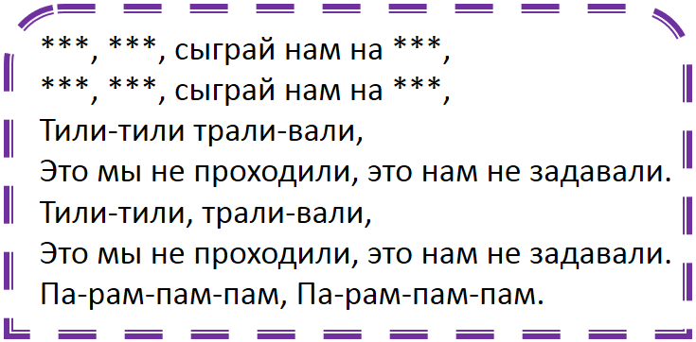

А) Андрюшка, на гармошке Б) Андрюшка, на гитаре

В) Антошка, на гитаре Г) Антошка, на гармошке

2. Как называется песенка, которую мама или бабушка поют на ночь своим ребятишкам?

А) авторская Б) ночная

В) колыбельная Г) постельная

3. Чего изображено на рисунке больше: нот, цифр или скрипичных ключей?

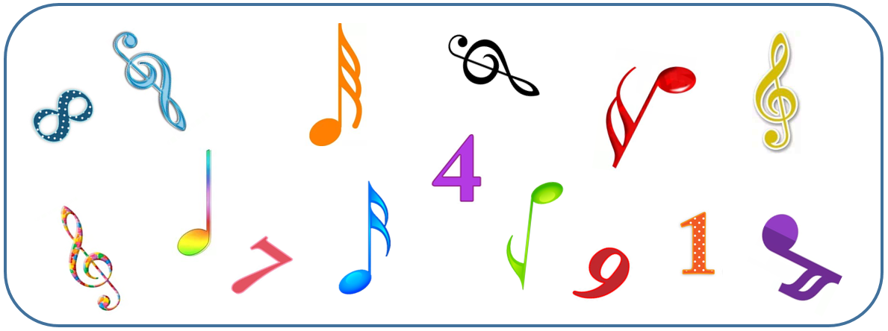

А) нот Б) цифр В) скрипичных ключей Г) всего одинаково

4. Помоги Колобку пройти по лабиринту. На пути собери все буквы по порядку. Прочти из всех этих букв название пьесы из знаменитого сборника пьес для фортепиано.

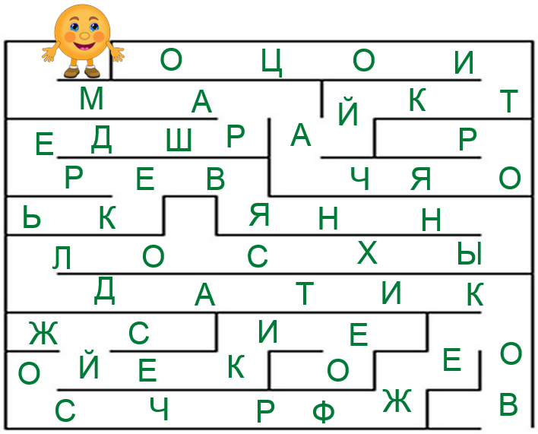

Отметь композитора этого сборника.

А) Пётр Ильич Чайковский Б) Георгий Васильевич Свиридов

В) Дмитрий Борисович Кабалевский, Г) Исаак Осипович Дунаевский

5. Разгадай ребус.

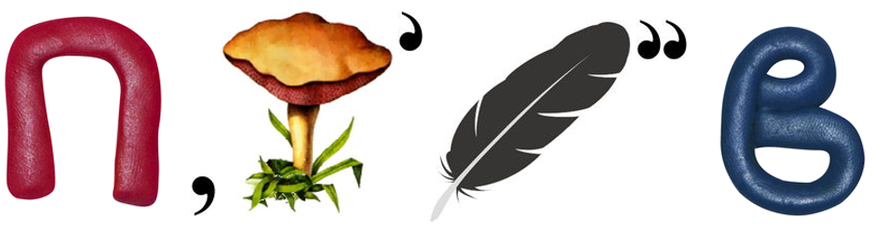

Что означает полученное слово?

А) древний народный круговой массовый обрядовый танец

Б) подставка, на которой художник помещает во время работы картину

В) повторяющаяся часть в песнях

Г) артисты балета

6. Расположи прямоугольники в порядке уменьшения их высоты. Прочти слово из букв в этих прямоугольниках.

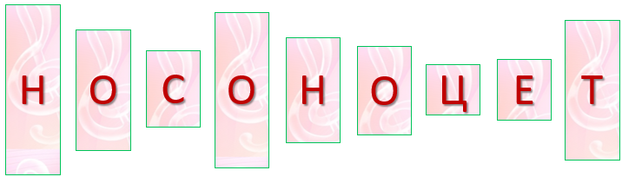

Что означает полученное слово?

А) подставка, на которой художник помещает во время работы картину

Б) наука, которая занимается изучением музыкальных инструментов

В) набор параллельных горизонтальных линий, на которых и между которыми записываются ноты

Г) подставка для нот

**Список использованной литературы**

1. Творческий подход к формированию функциональной грамотности: URL: - https://infourok.ru/tvorcheskiy-podhod-k-formirovaniyu-funkcionalnoy-gramotnosti-uchaschihsya-na-urokah-muziki-cherez-primenenie-sovremennih-pedagog-1062901.html

2. Функциональная грамотность в современном образовании: URL: - https://sch1621.mskobr.ru/files/%20такое%20функциональная%20грамотность.pdf

3. Основы функциональной грамотности: URL: - https://infourok.ru/statya-osnovi-funkcionalnoy-gramotnosti-3497941.html

4. Что такое функциональная грамотность? : URL: - https://ino.mgpu.ru/notes/chto-takoe-funktsionalnaya-gramotnost/

5. Знания и жизнь: зачем учителю заниматься формированием функциональной грамотности школьников? : URL: https://education.yandex.ru/teacher/posts/znaniya-i-zhizn-zachem-uchitelyu-zanimatsya-formirovaniem-funktsionalnoy-gramotnosti-shkolnikov

Формирование функциональной грамотности учащихся «Музыка» 2 класс